1.Репозиторий - https://github.com/seregadrotik/-4.git
2.Форк - https://github.com/gogameladzeee/-4.git

Отчет:

1. Структура репозитория
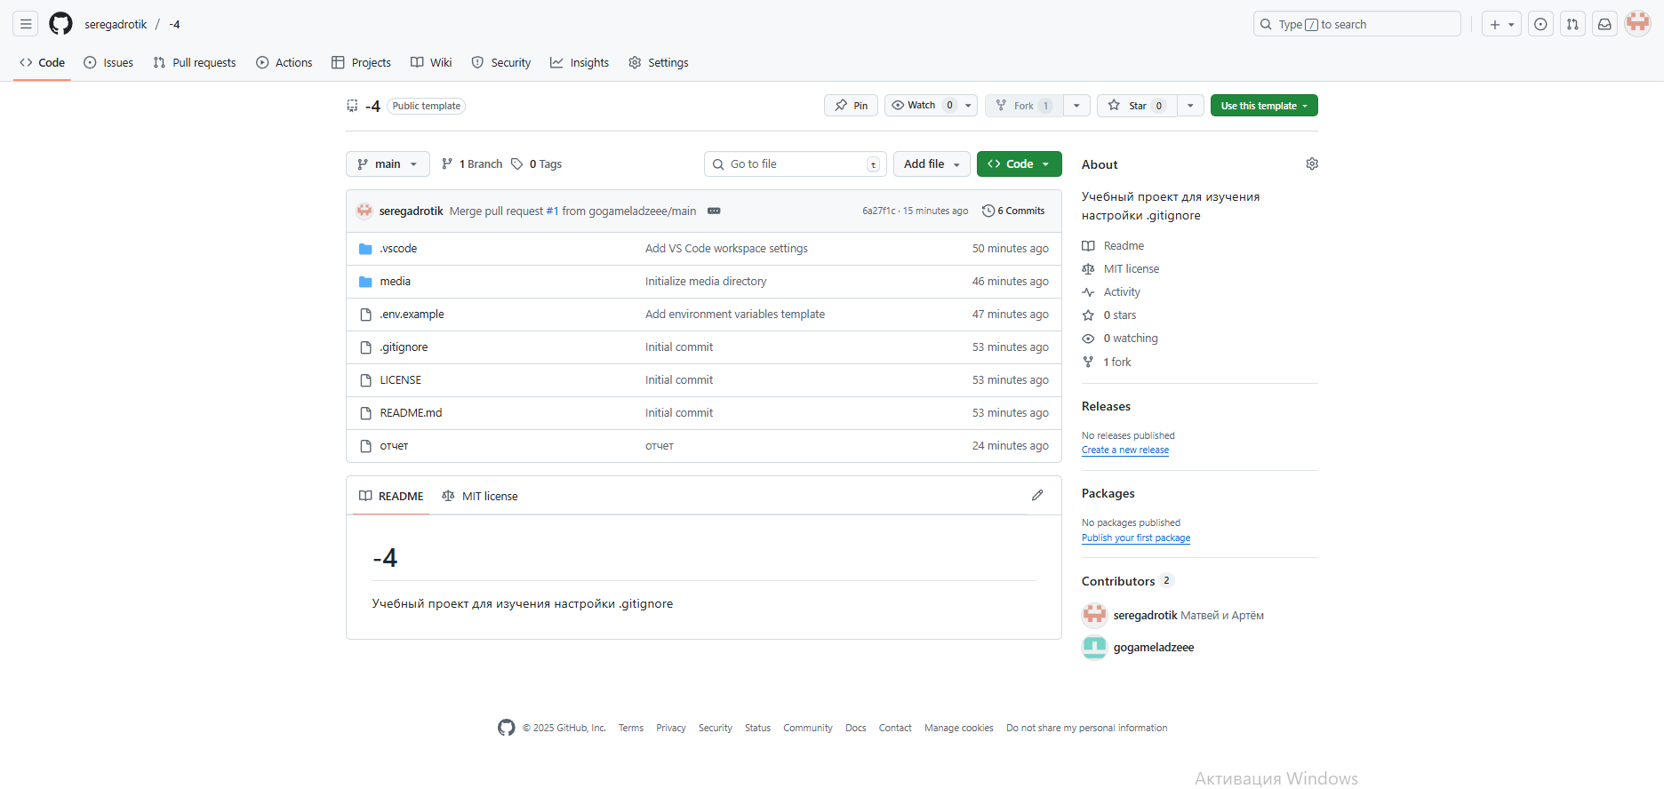

2. Ссылка на форк репозиторий
https://github.com/gogameladzeee/-4.git

3. Настройки веток
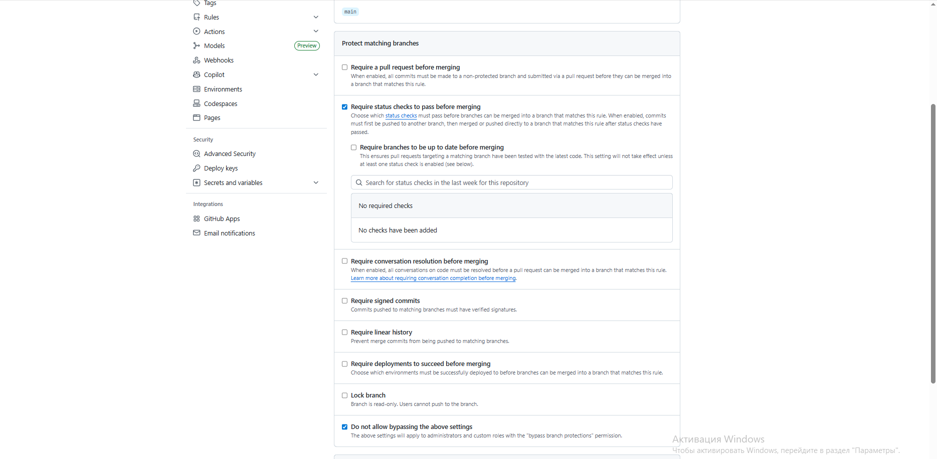
4. Скрин с разделом pull request
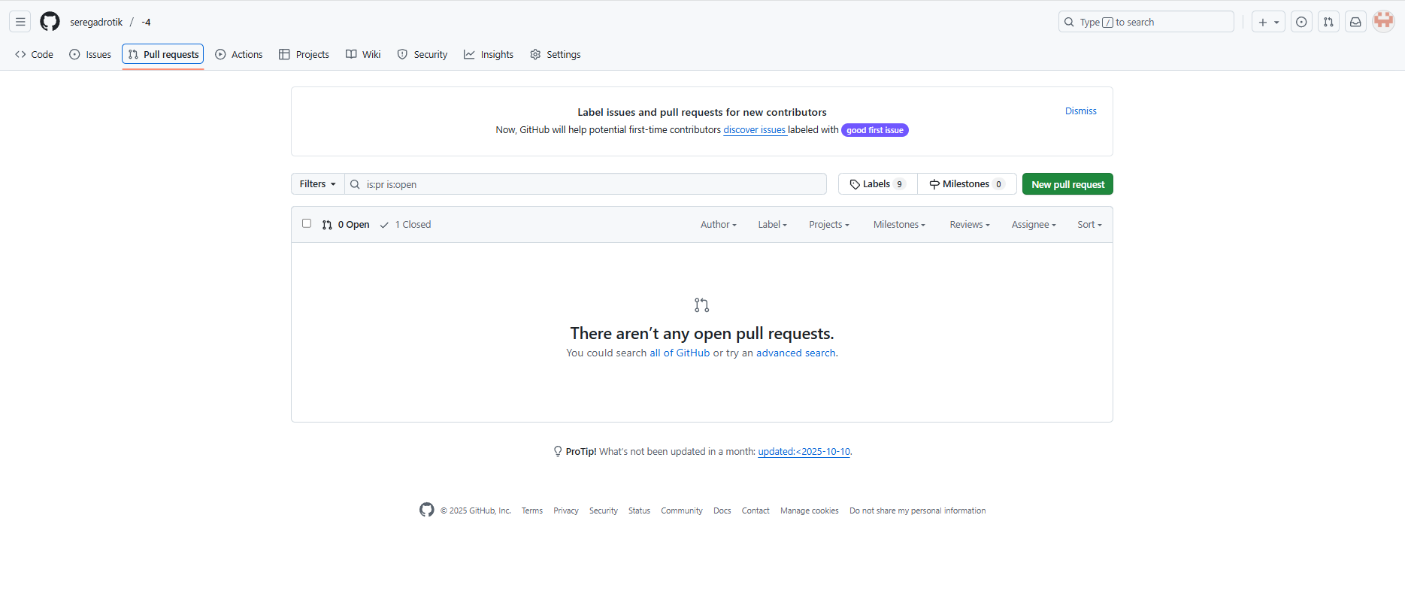
5. Скрин с созданием нового репозитория
и наличия пункта выбора шаблона
